計畫名稱：嘉義市第三級古蹟王祖母許太夫人墓簡易修復工程委託規劃設計及監造
承辦單位：嘉義市政府文化局
承辦人 ：李建興、鄭慶榮
計畫性質：規劃設計及監造
計畫位置及範圍：嘉義市東區盧厝羌母寮41號
執行期程：
1.規劃設計訂約日期：94.12.12
2.完工日期：95.10.01

受託單位：
名稱：符宏仁建築師事務所

計畫內容與目標：
1.前埕護緣石位移鬆動調整安裝
2.石獅等清潔保護
3.筆仔碑安裝修飾
4.古蹟雙語解說牌
5.古蹟導覽解說文宣
6.工作報告書

完成照片：
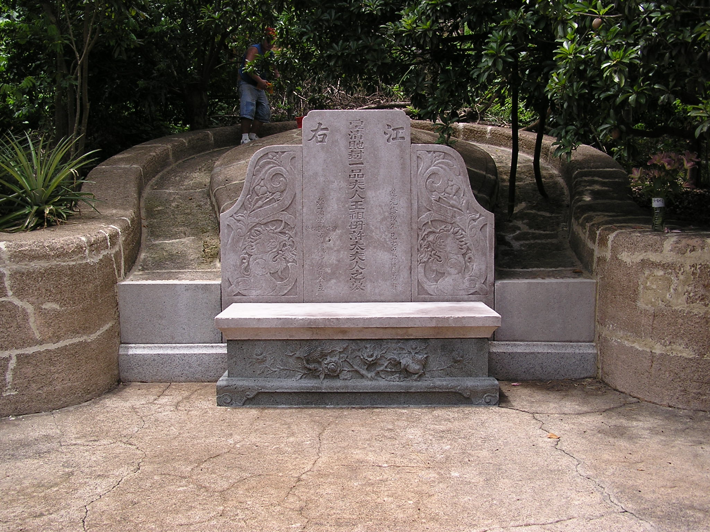
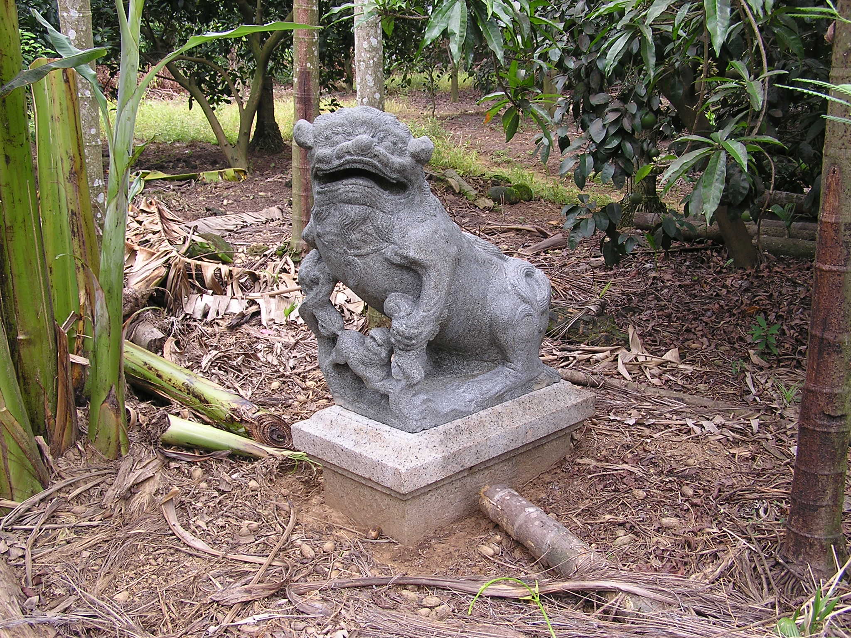

備註：

